ГАУ «РЦ Дзержинского района города Нижний Тагил»
Наименование структурного подразделения:
Название документа: | Алгоритм мытье пола
Утвержден:
Дата утверждения:
Разработчик: | Должность | ФИО | подпись
 | Заместитель директора по ВРР | Н.В. Прокошева
 | Специалист по СР | И.А. Маркова
Согласовано:
Дата согласования:
Ответственный за исполнение: | Санитарка, уборщица, помощник воспитателя, младший воспитатель
Дата введения
в действие:
Нижний Тагил
2020

Алгоритм
- Название процедуры: Мытьё пола.
- Цель: создание безопасной, чистой среды для клиентов.
- Область применения: Отделение реабилитации для детей и подростков с ограниченными возможностями, отделение дневного пребывания, отделение психолого-педагогической реабилитации, Отделение диагностики и разработки программ социальной реабилитации, административно-хозяйственная часть
- Ответственность: санитарка, или уборщица, или помощник воспитателя, или младший воспитатель
- Общие сведения: Мытьё пола осуществляется в соответствии с графиком уборки и инструкцией мытья полов, режимом, циклограммой и должностной инструкцией. Исполнитель должен владеть информацией о расположении промаркированного инвентаря, средств уборки и месте его хранения. Контроль исполнения данной процедуры должна проводить старшая медицинская сестра.
- Оснащение:
- Халат;
- Резиновые перчатки;
- Ведро;
- Тряпка;
- Швабра;
- Моющее или дезинфицирующее средство для мытья пола.
7. Основная часть процедуры:
- Надеть халат, резиновые перчатки;
- Налить теплую воду в ведро и приготовить тряпку;
- Надеть тряпку на швабру;
- Добавить в воду чистящее средство (по необходимости);
- Намочить в ведре тряпку, отжать;
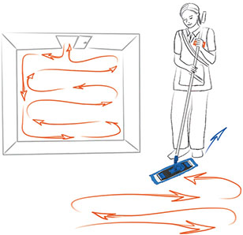
- Если необходимо помыть пустое помещение или коридор - перейти к пункту 9, если в помещении есть мебель – перейти к пункту 7.
- Если в помещении стоит мебель, без просвета над полом в который может поместиться швабра с тряпкой, необходимо промыть пол вокруг этой мебели; Если в помещении стоит мебель, с просветом над полом в который может поместиться швабра, необходимо промыть пол под этой мебелью.
- Вытереть пол под мебелью хорошо отжатой тряпкой насухо под мебелью;
- Протереть свободный пол штриховыми движениями, периодически споласкивая тряпку;
- Протереть пол хорошо отжатой тряпкой насухо;
- Сполоснуть тряпку (сначала в той же, а затем в чистой воде), отжать и повесить для просушки;
- Вылить воду и сполоснуть ведро;
- Убрать ведро и тряпку на место.
Особые указания:
- Все чистящие средства должны подходить для использования в учреждении.
- Во время карантина в группе необходимо использовать дезинфицирующее средство «Деохлор» или аналог.
- Обувь во время процесса мытья пола должна быть на не скользкой подошве, с фиксированной пяткой и без каблука.
Оценка качества: на полу после уборки не должно быть видимых загрязнений, большого количества влаги.
8 Область и способы проверки выполнения: Оценку качества выполненного алгоритма производит старшая медицинская сестра - ежедневно
Пример организации места хранения инструментов для мытья полов:

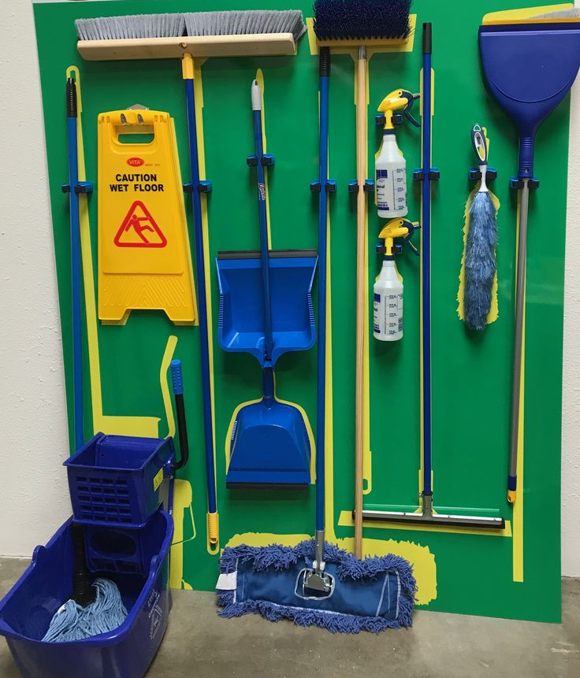
Пример формы графика мытья полов:
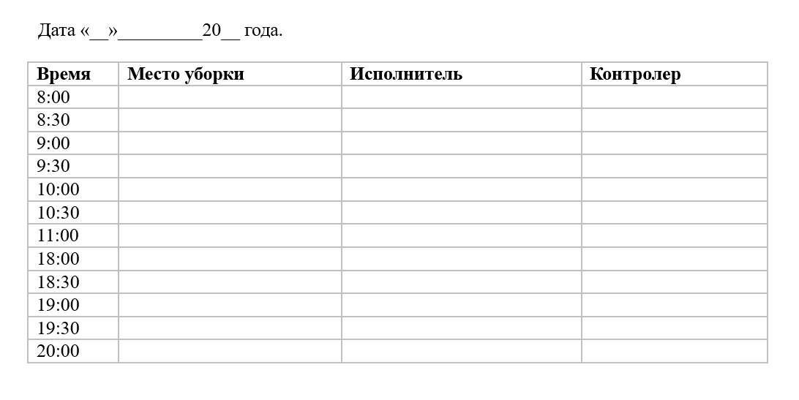
Нормативные ссылки:
- Федеральный закон от 28 декабря 2013г. № 442-ФЗ «Об основах социального обслуживания граждан в Российской Федерации».
- Приказ Министерства социальной политики Свердловской области от 11.08.2015 № 482 «Об утверждении стандартов социальных услуг» со всеми изменениями и дополнениями.

Распределение данного алгоритма
Экземпляр Должность
Оригинал
Копия

Ответственные исполнители ознакомлены и обязуются исполнять:
№ п/п | Фамилия | Подпись | Дата

